Mg12 RAPID to sole do kąpieli w... płynie
Sole do kąpieli jednoznacznie kojarzą się z czymś sypkim, co należy wsypać do wanny wypełnionej ciepłą wodą. A co, jeśli ta sól jest w postaci płynnej?

Dlaczego sól do kąpieli może być w płynie i o co w ogóle chodzi?

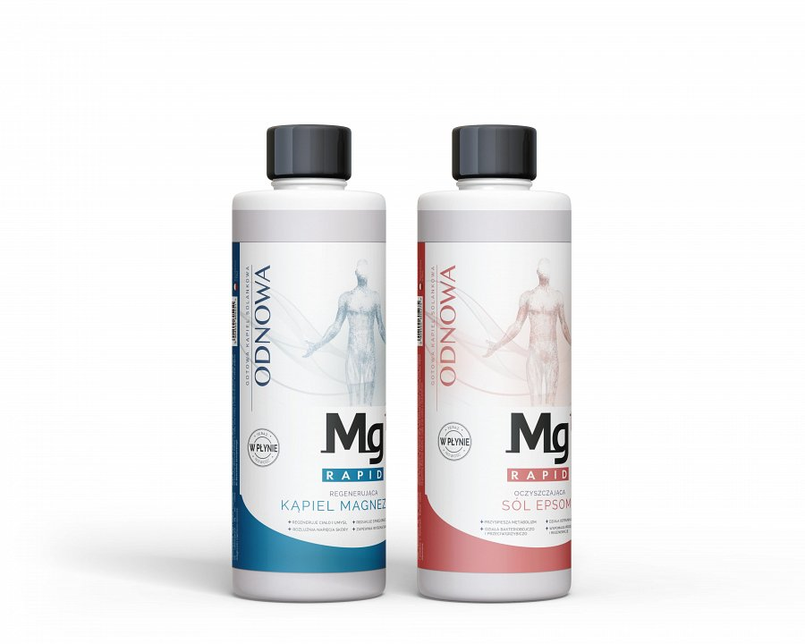
Sole magnezowe do regeneracji
Sole do kąpieli Mg12 - o wysokiej ilości magnezu zawartego w minerałach - już od 4 lat są znane Polakom, którzy szukają odpoczynku i równowagi w domowych spa. Gorąca, 30-minutowa kąpiel w wannie przynosi ulgę ciału i umysłowi po ciężkim dniu, niweluje zmęczenie, daje odpocząć zmęczonym stawom, mięśniom i kościom. Stosowana przez osoby cierpiące na dolegliwości kostno-stawowe powoduje, iż stają się one znośne i pozwalają zapomnieć o trudach codziennego dnia. Tym, którzy nie mają warunków albo czasu, sole pomagają w czasie regenerujących kąpieli stóp. W ten sposób uśmierzane jest uczucie zmęczenia stóp, kostek i łydek, szczególnie dotkliwy wśród Pań, które stosują buty na obcasie.
Także osoby aktywne, sportowcy, wiedzą, że gorące kąpiele z dodatkiem soli bogatych w magnez pozwalają na szybszą regenerację organizmu, mniejsze zmęczenie mięśni i stawów, zapobieżenie powstawaniu skurczy czy też redukują poziom kwasu mlekowego w mięśniach.
Gama produktów Mg12 to 6 różnych propozycji w kilku wariantach. Właśnie się rozszerza o... wersję płynną dwóch najbardziej popularnych z nich.

Po co sól do kąpieli w płynie?
Od naszych Klientów słyszymy, iż nie wiedzą ile naszych soli należy wsypać do wanny. Słyszymy też, że coraz rzadziej w domach są wanny albo, że korzysta się z nich mniej często niż kiedyś. Albo pytają, do czego mogą ją jeszcze zastosować? Dlatego wprowadziliśmy RAPID - wersję płynną soli z naturalnym chlorkiem magnezu oraz soli Epsom czyli soli z naturalnym siarczanem magnezu.
RAPID to czysty roztwór wodny minerałów z pradawnego Morza Cechsztyńskiego, wydobywanych na terenie dzisiejszej Saksonii. Biszofit to naturalny chlorek magnezu a kizeryt to z kolei sól Epsom w najczystszej i najbardziej naturalnej postaci. Oba produkty dostępne są w litrowych, eleganckich butelkach, łatwych do stosowania.
Biszofit - czyli po prostu Mg12 RAPID Kąpiel magnezowa w płynie - można stosować tradycyjnie, w wannie. Wystarczy wlać pół litra płynu do wanny z gorącą wodą i kąpiel magnezowa jest gotowa. Ale RAPID można stosować również bezpośrednio na skórę. Wtedy zachowuje się on jak naturalna oliwa magnezowa, przynosząc ulgę szczególnie nadwyrężonym częściom ciała - zbitym łokciom, kolanom, opuchniętym kostkom i obolałym mięśniom. RAPID Biszofit można również stosować jako środek do kompresów. Po podgrzaniu, solanka magnezowa umieszczona wewnątrz kompresu jest idealnym sposobem na aktywne miejscowe działanie.
Płynny kizeryt - Mg12 Sól Epsom w płynie - to szybka możliwość przygotowania kąpieli oczyszczającej z toksyn i podanie dużej dawki magnezu. To idealny środek przeciwgrzybiczy i antybakteryjny. Osoby uskarżające się na spuchnięte stopy i kostki oraz wszelkie problemy związane z higieną stóp powinny przynajmniej raz w tygodniu taką kąpiel w misce sobie przygotować.

RAPID to nowość na polskim rynku
Nowa oferta RAPID to nie tylko nowość w ramach marki Mg12. To rozwiązanie niedostępne do tej pory na polskim rynku. Wygodna forma stosowania oraz natychmiastowa gotowość do użycia, jak i wszechstronne sposoby wykorzystania produktów RAPID już znalazły rzesze zwolenników, a ich liczba wciąż rośnie.
O produktach więcej można poczytać na stronie mg12.pl/rapid.

